Kết quả của Lab 1:  
**LAB 1: React-bootstrap**

Dựa trên yêu cầu đã làm ở Exercise1, hãy bổ sung thêm 1 số tính năng sau:

1. Thiết kế sử dụng carousels:

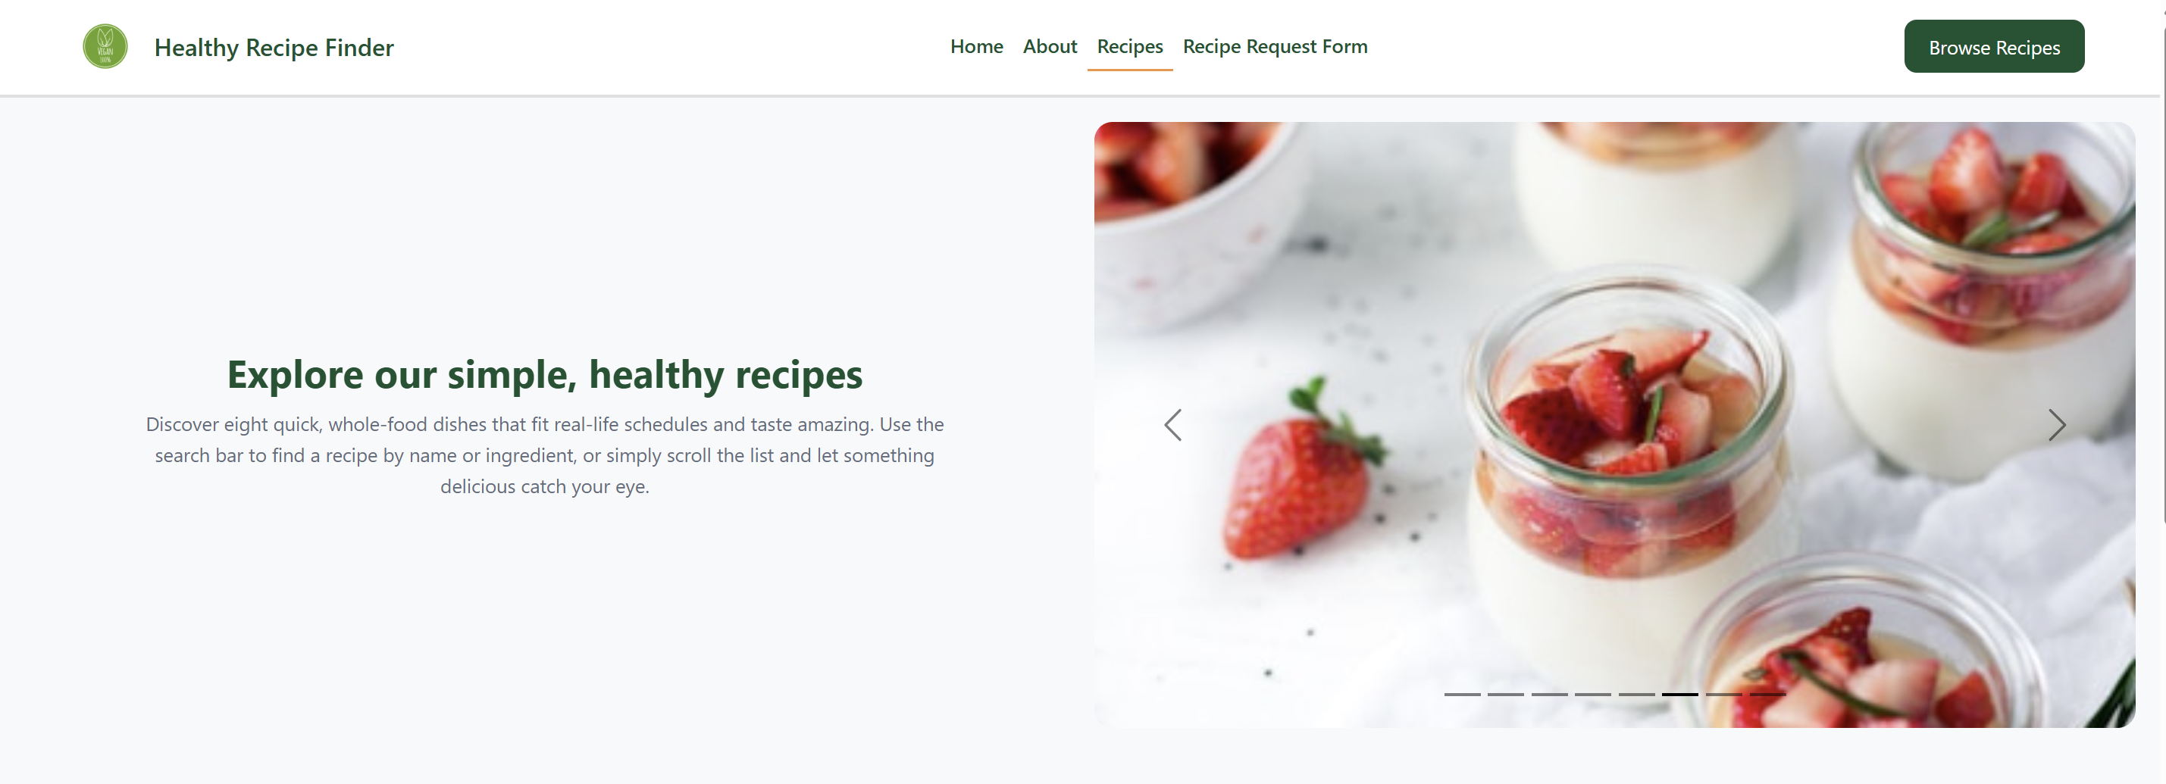

1. Thêm dropdown Sort by

* Cho phép chọn nhiều tiêu chí sắp xếp:

Name A→Z

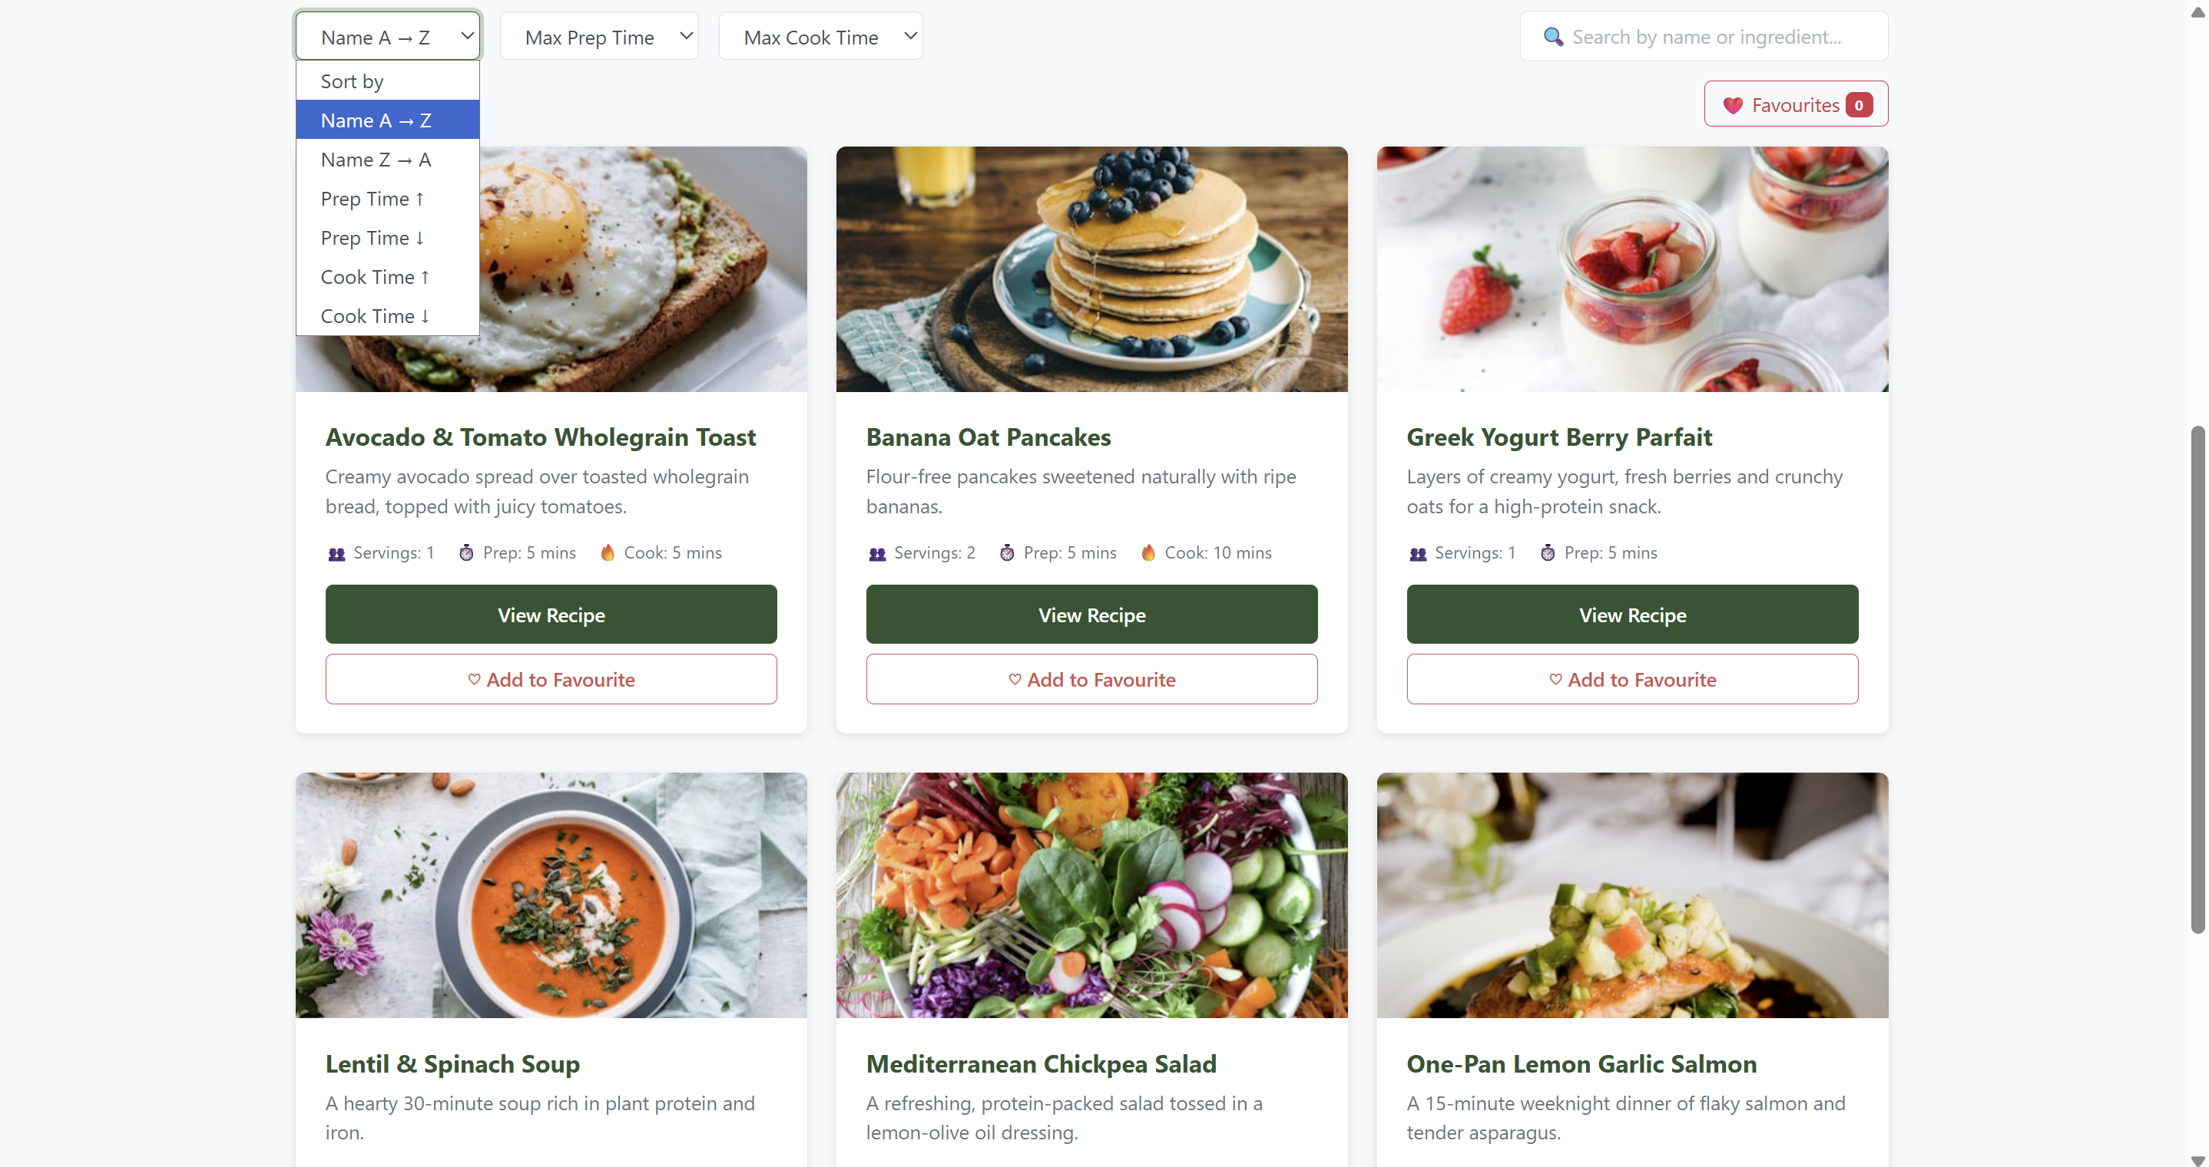 Z→A

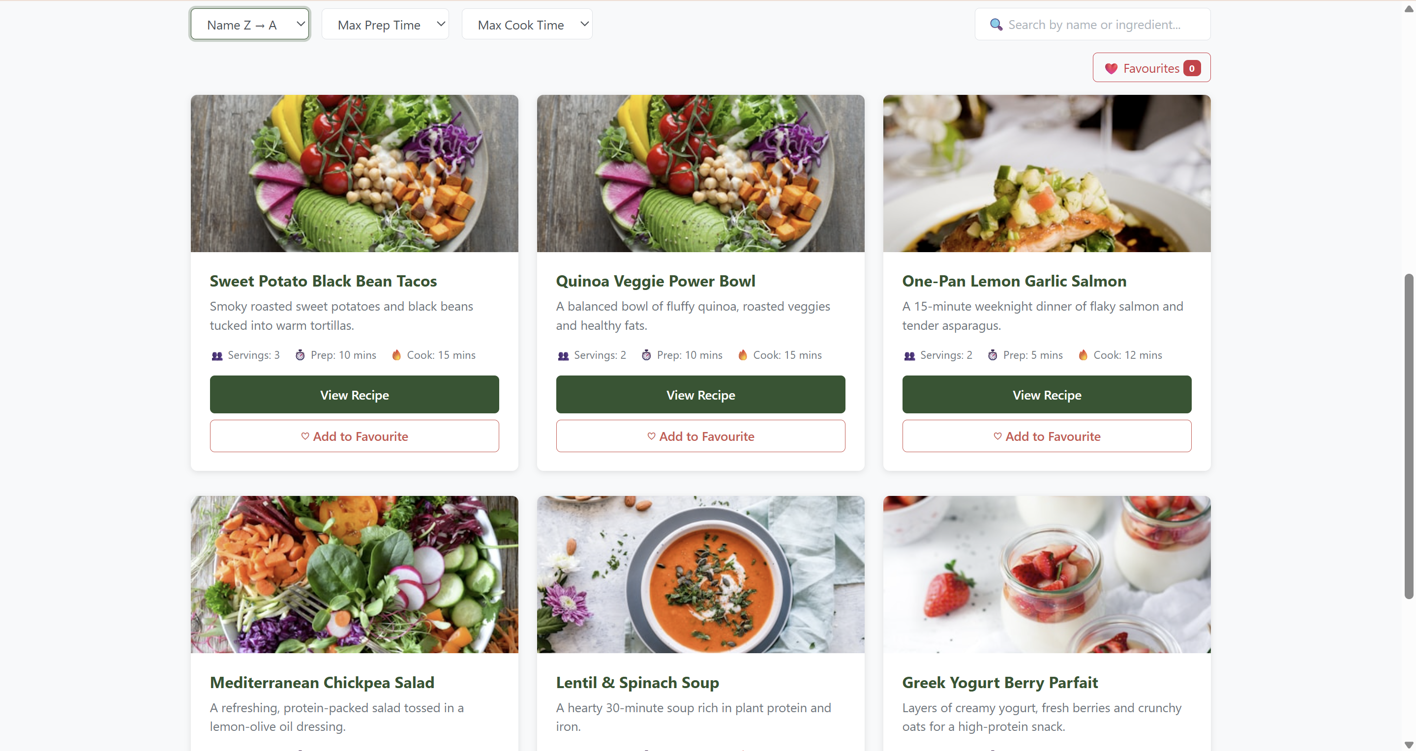 Prep ↑/↓

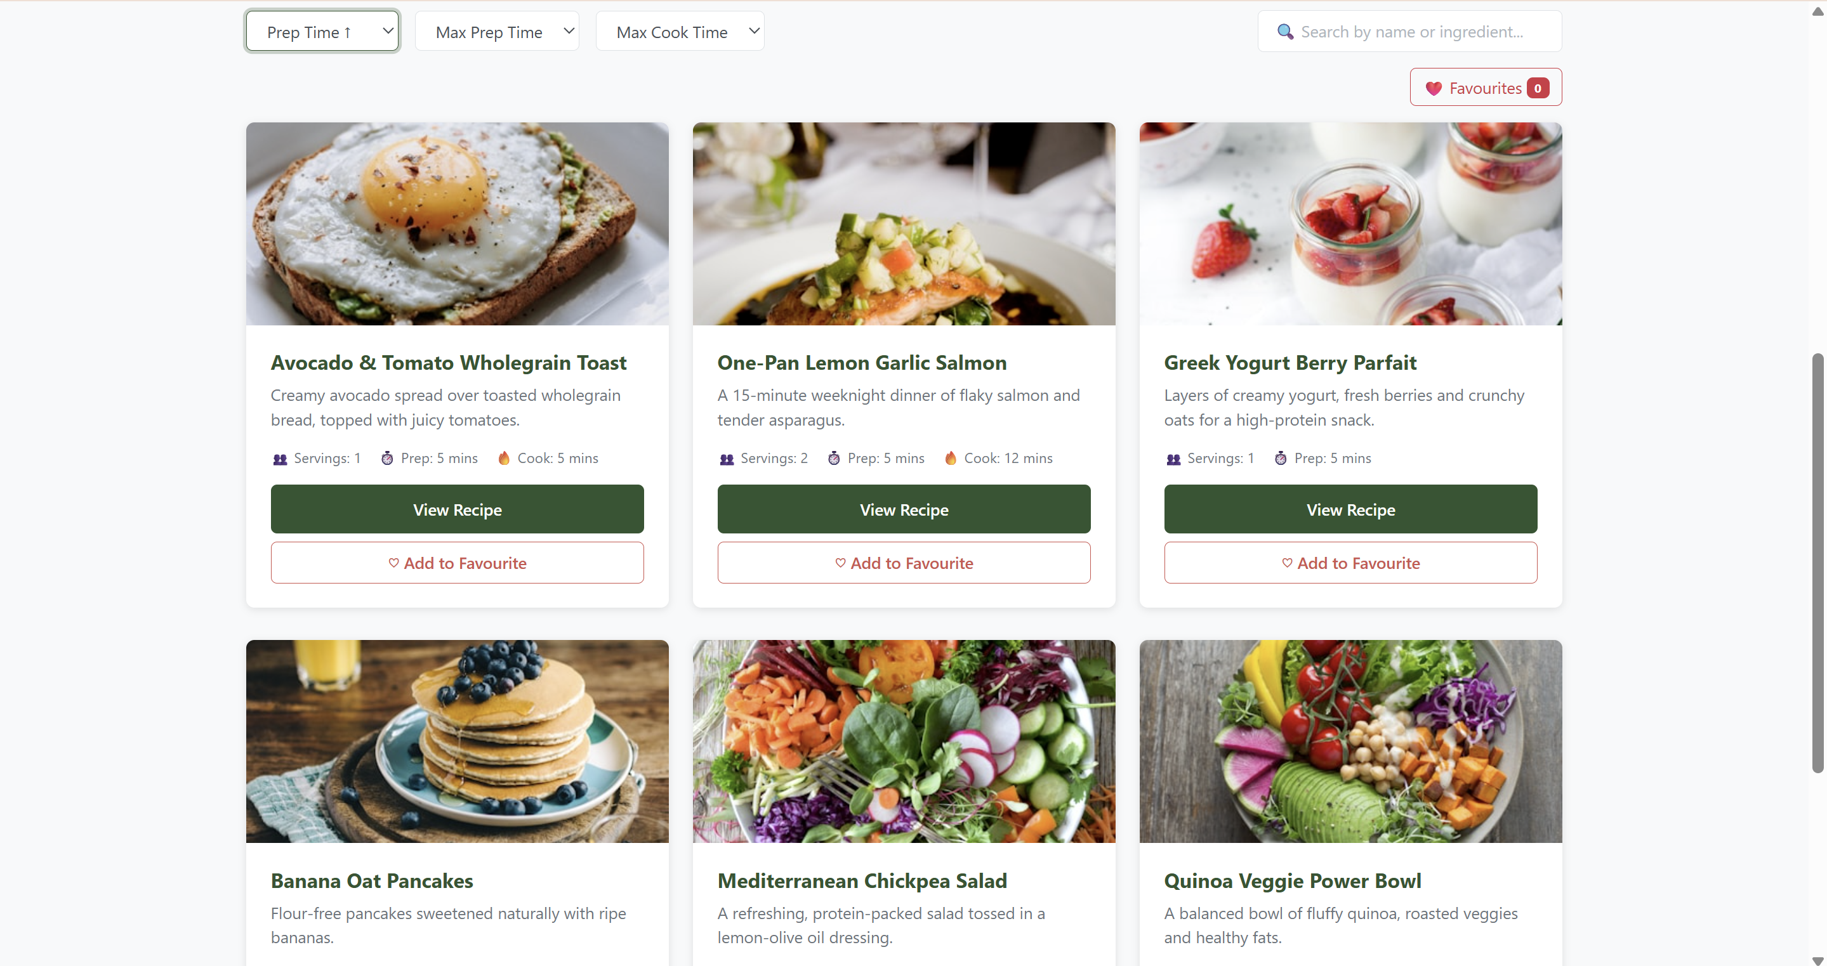 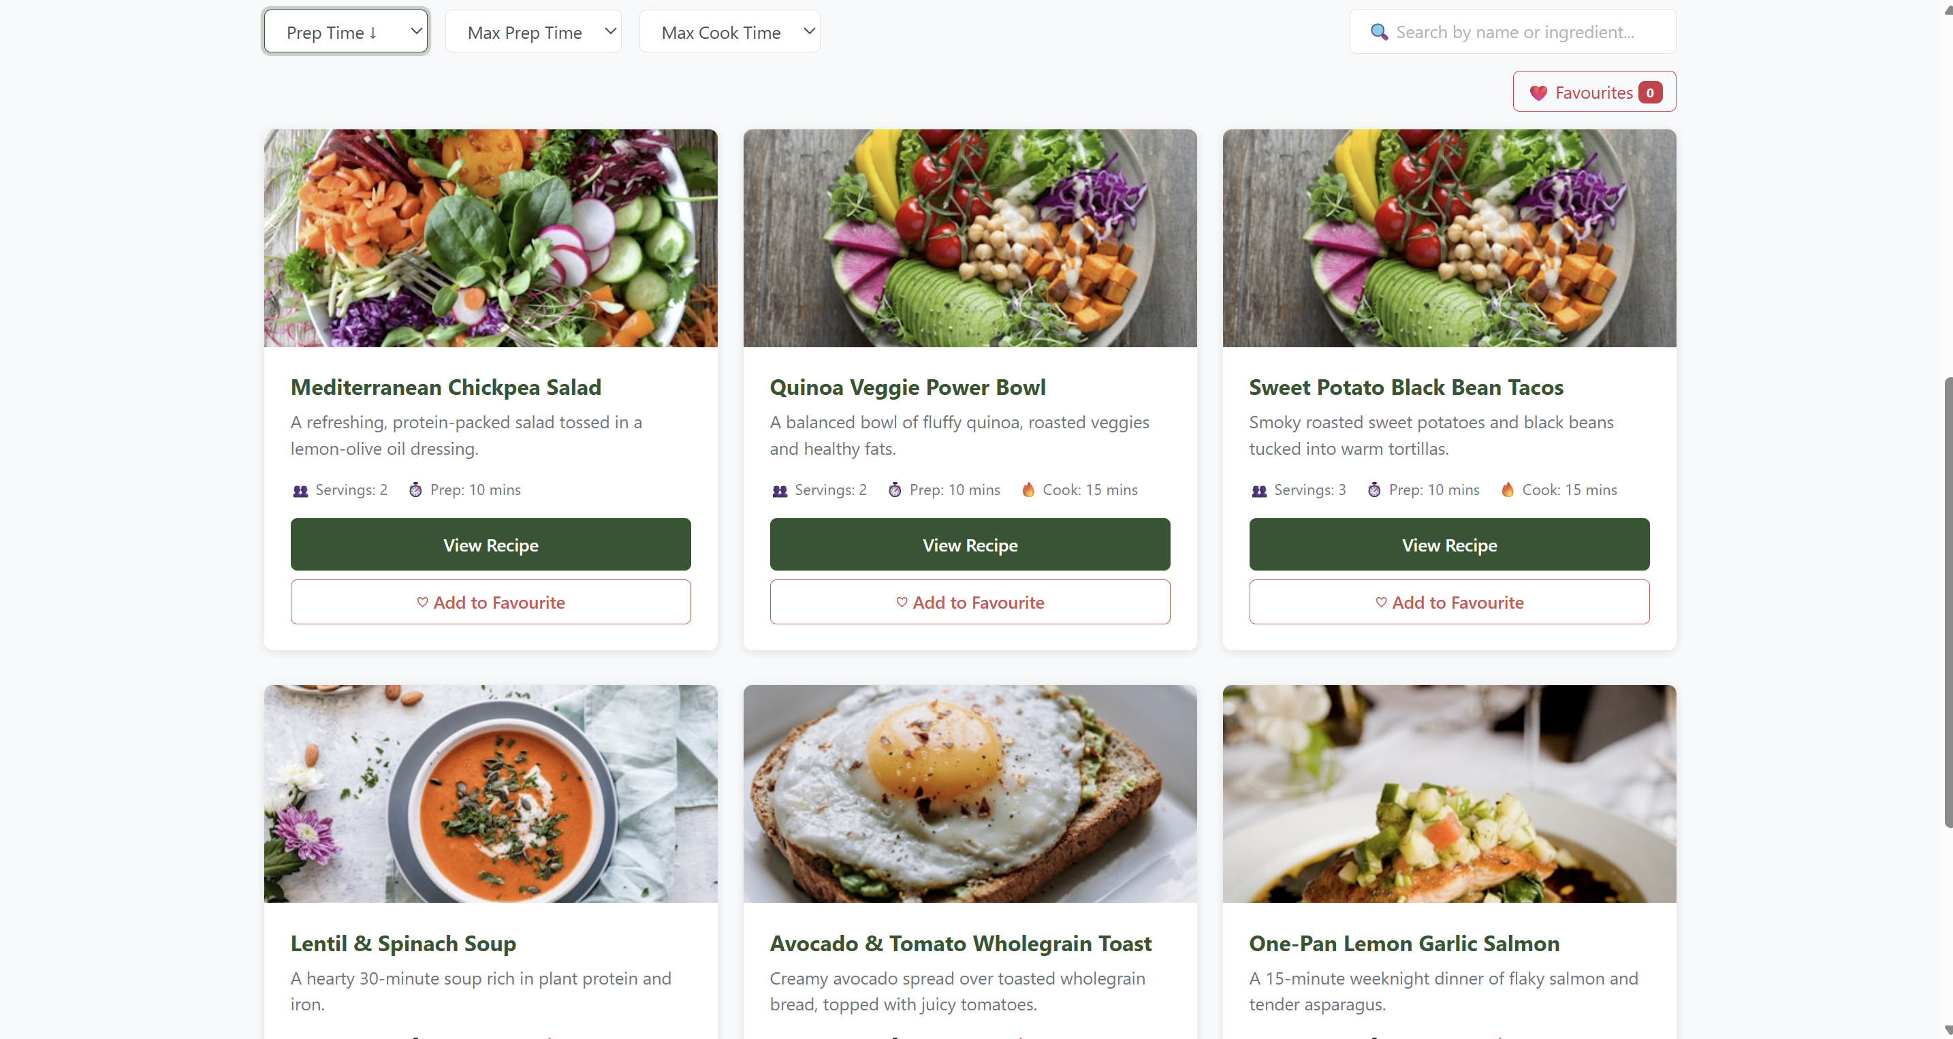Cook ↑/↓.

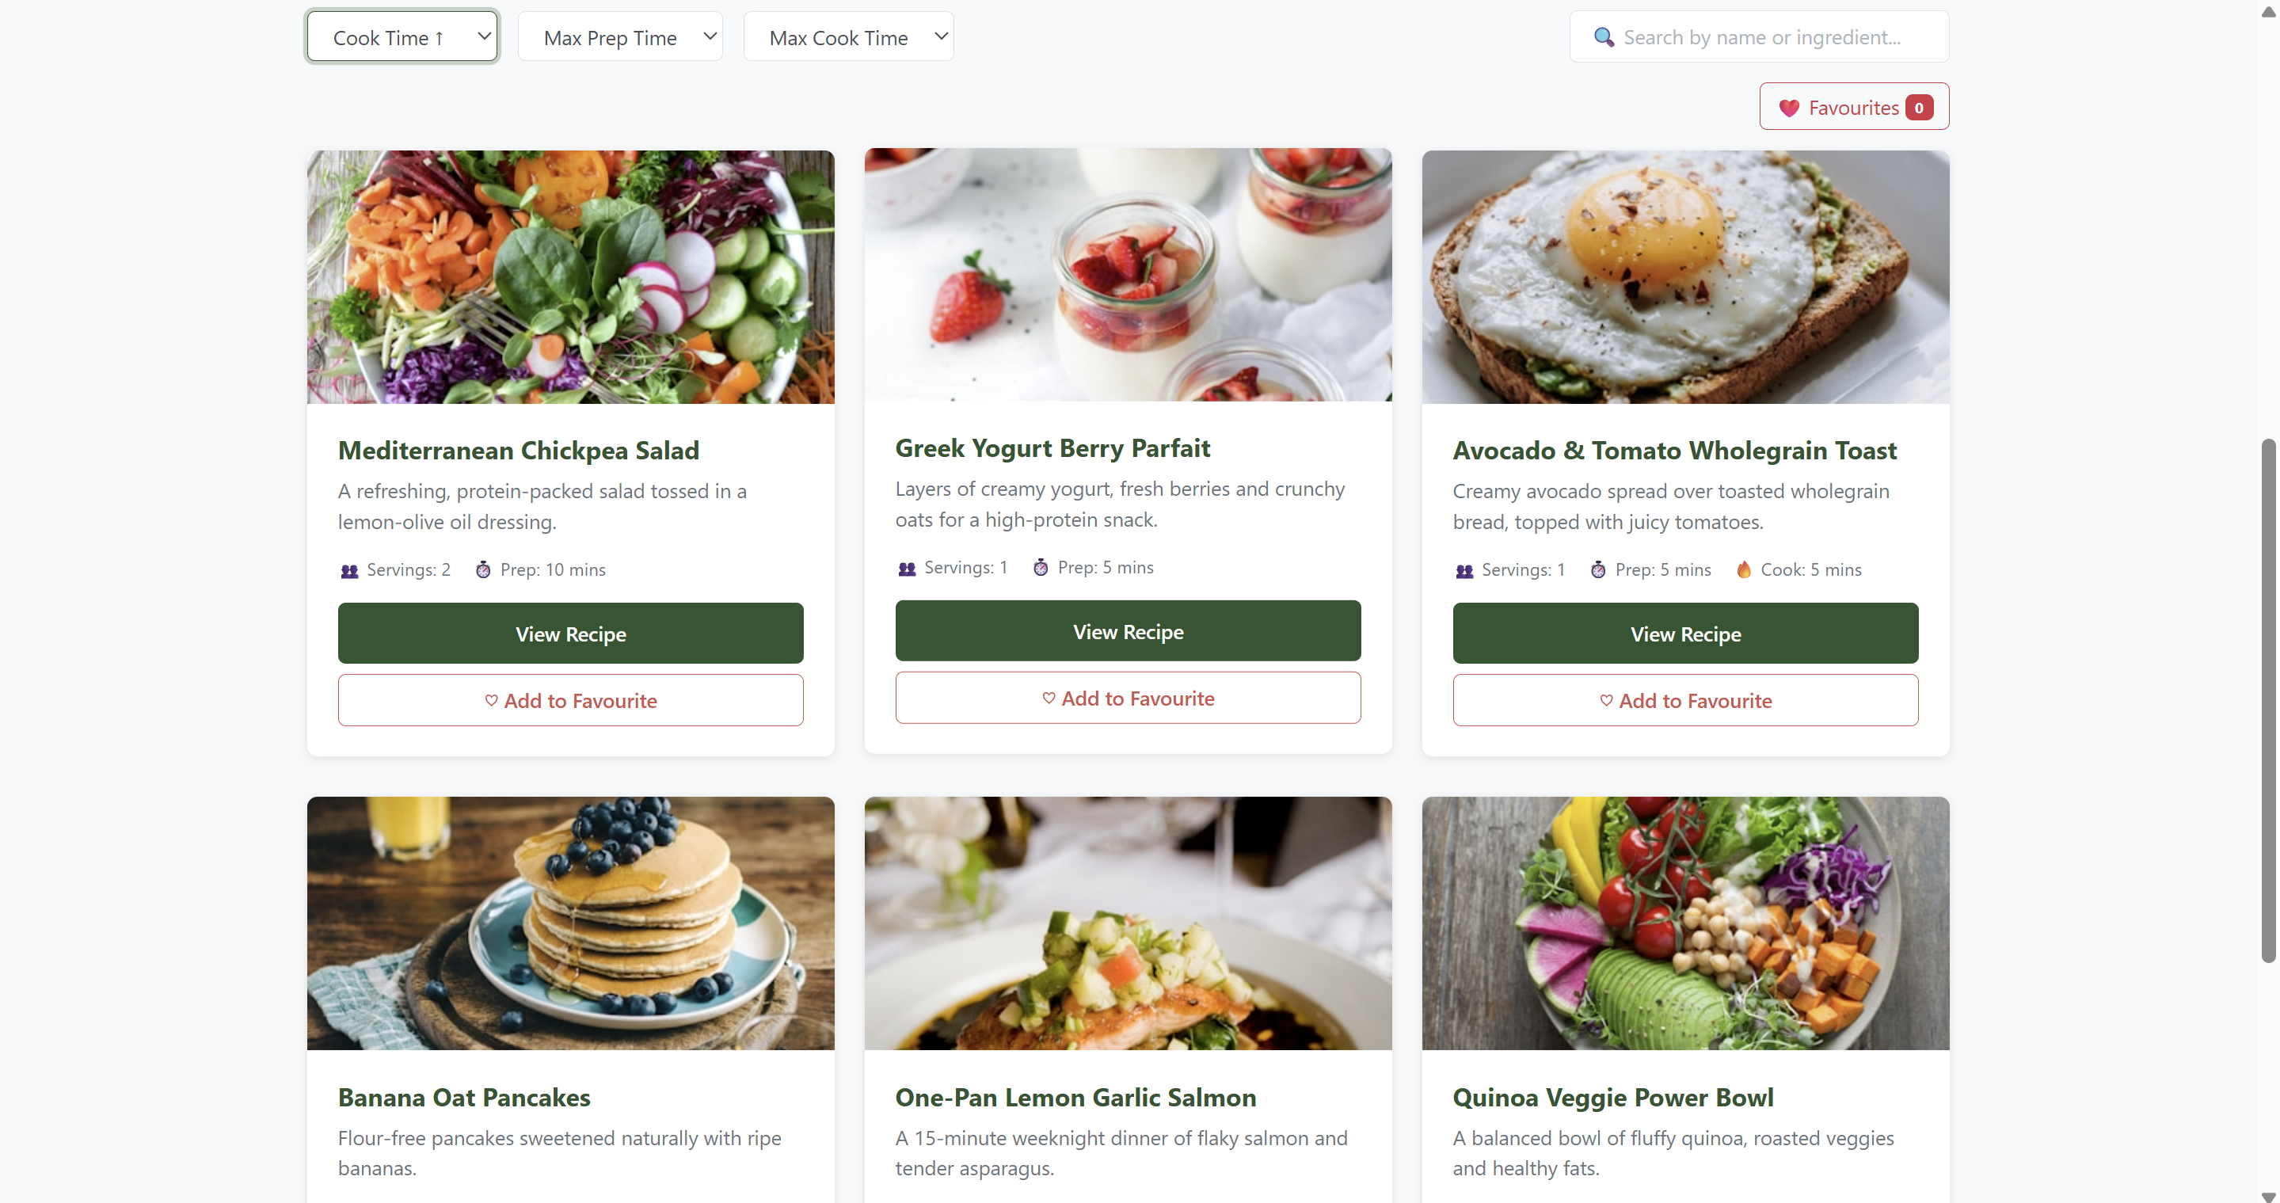 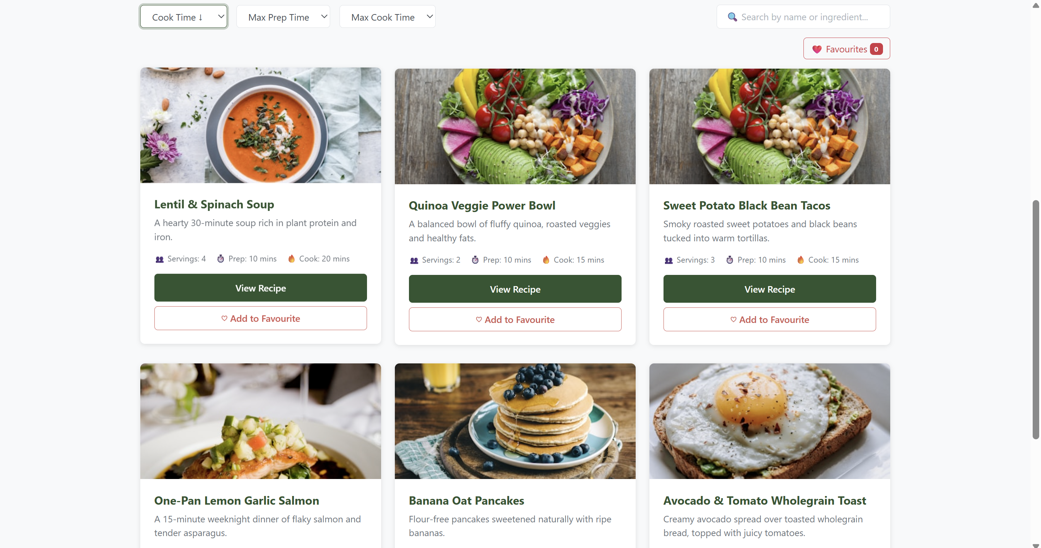

1. Tính năng Add to Favourite + Badge

* Trên mỗi **RecipeCard** có nút ♡, text kèm icon: **Add to Favourite**.

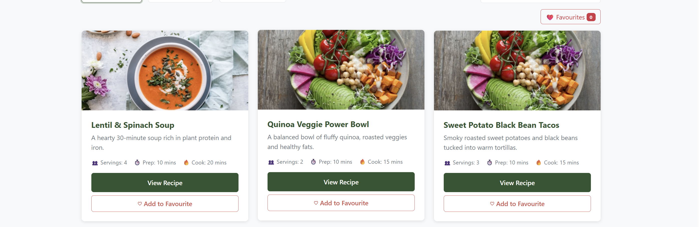

* Dùng **Toast** báo “Added to favourites” (tự ẩn trong 5s)

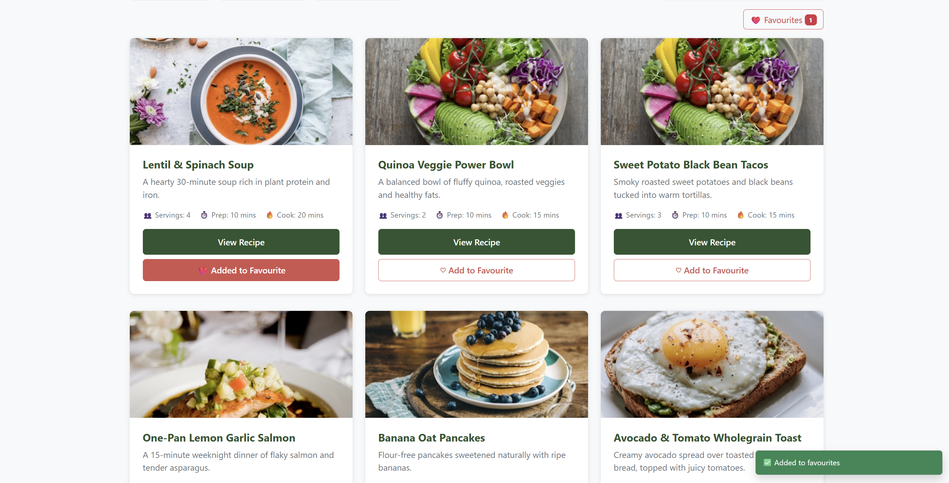

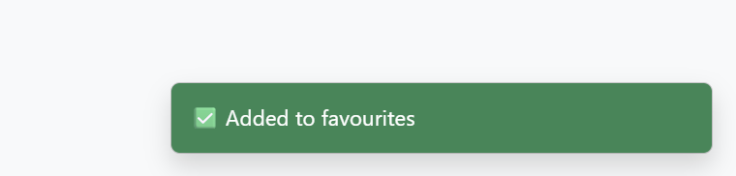

1. Thao tác với Forms

* Dòng chữ “Recipe Request Form” đặt ở trên phần Navbars, bên cạnh Recipes

*"Vì em cảm thấy nếu đặt cạnh Recipes thì trông hơi xấu nên em làm thành button nằm bên góc phải cho cân đối ạ"*



* Khi click vào link này, sẽ hiển thị một form cho phép các thông tin sau:
  + Your Name (input text, placeholder="Enter your name").
  + Email Address (input email, placeholder="Enter your email").
  + Desired Ingredi ent (input text, placeholder="tự cho chi tiết cụ thể….").
  + Max Prep Time (select/dropdown: 5, 10, 15, 30 phút).
  + Notes (textarea, 3–5 dòng).
  + Nút **Submit Request** màu **primary**.
  + Icon (ví dụ send hoặc paper-plane) dùng react-icons (tùy chọn).

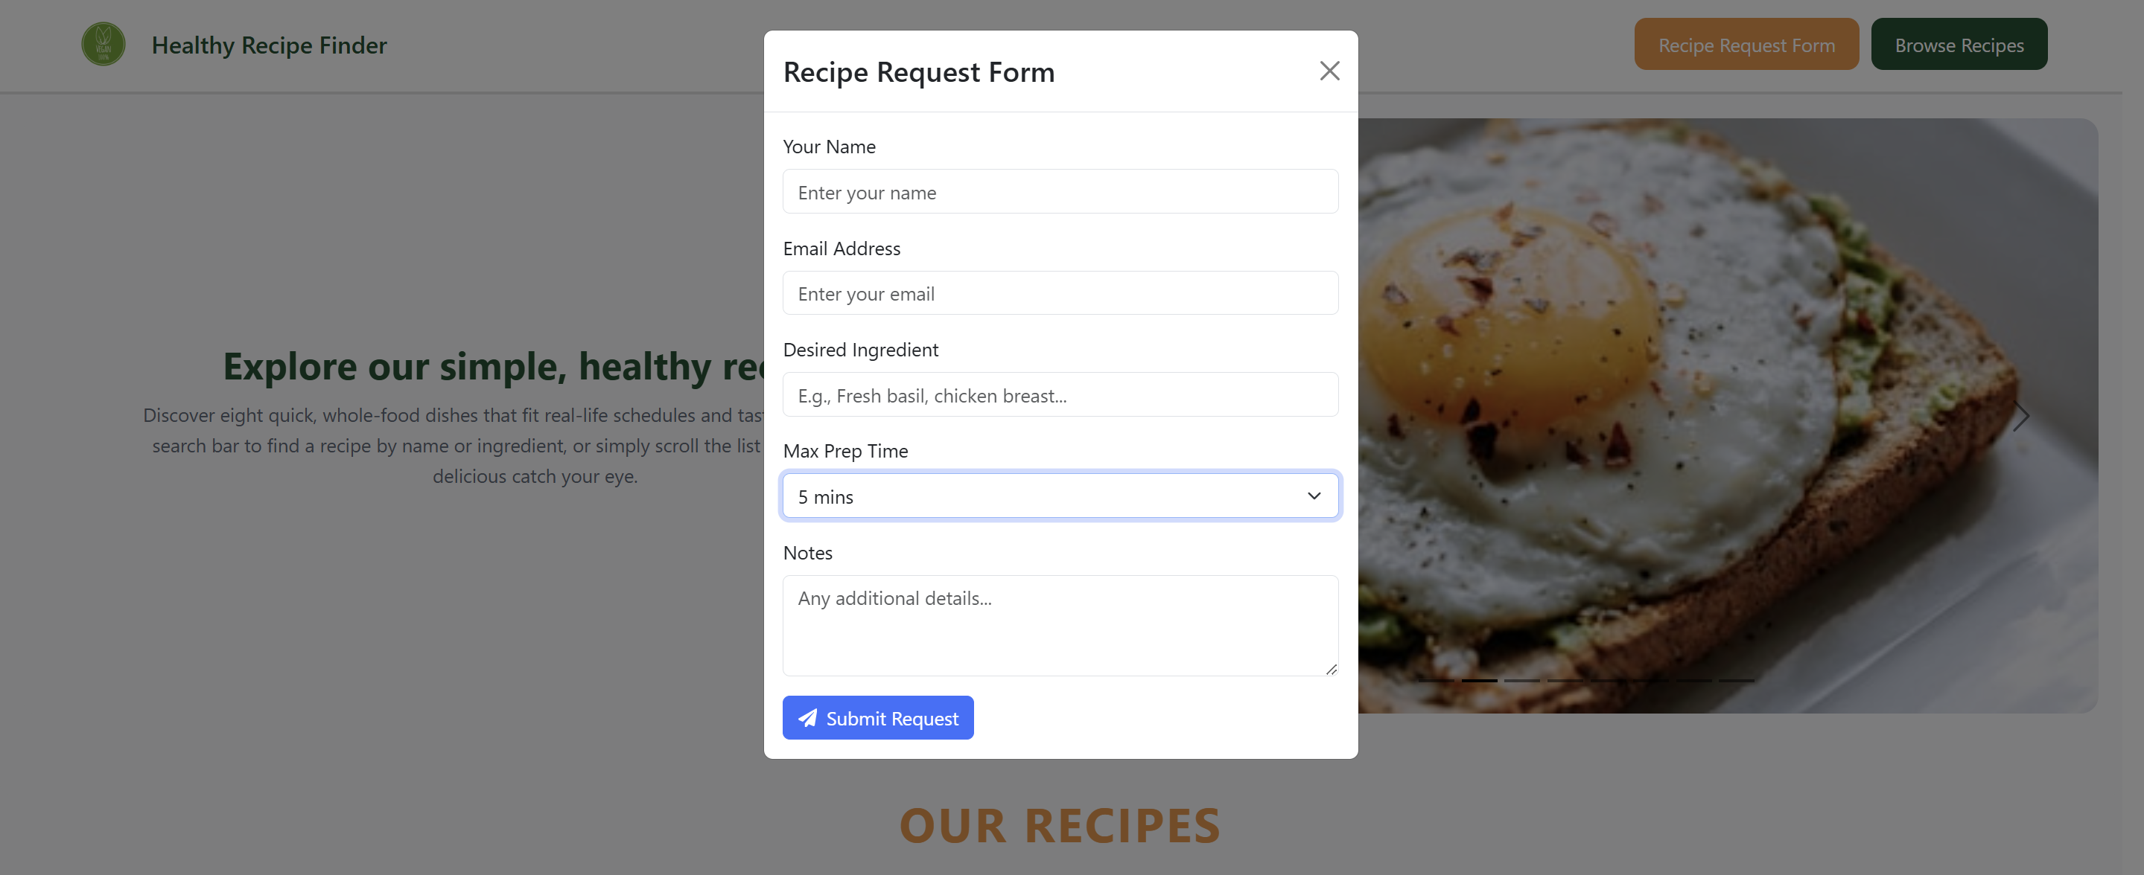

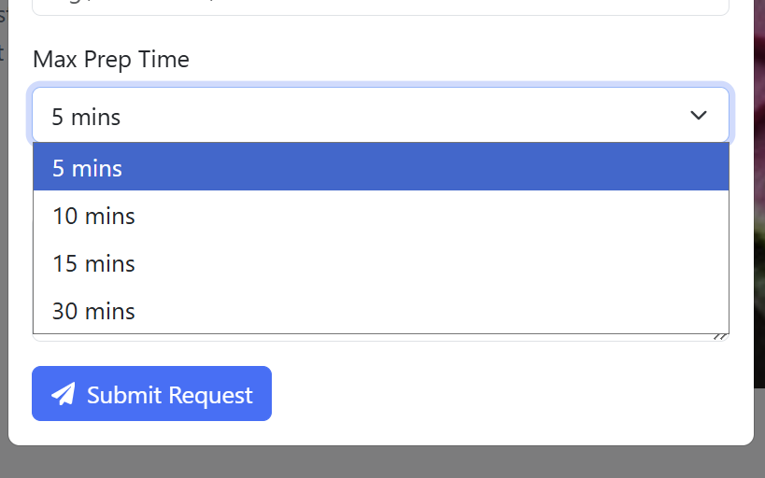

* Feedback cơ bản:
  + Thêm Form.Control.Feedback dưới mỗi trường với nội dung ví dụ: “Please enter your name”, “Please provide a valid email”.
  + Chỉ cần viết sẵn feedback, chưa cần xử lý validate logic.

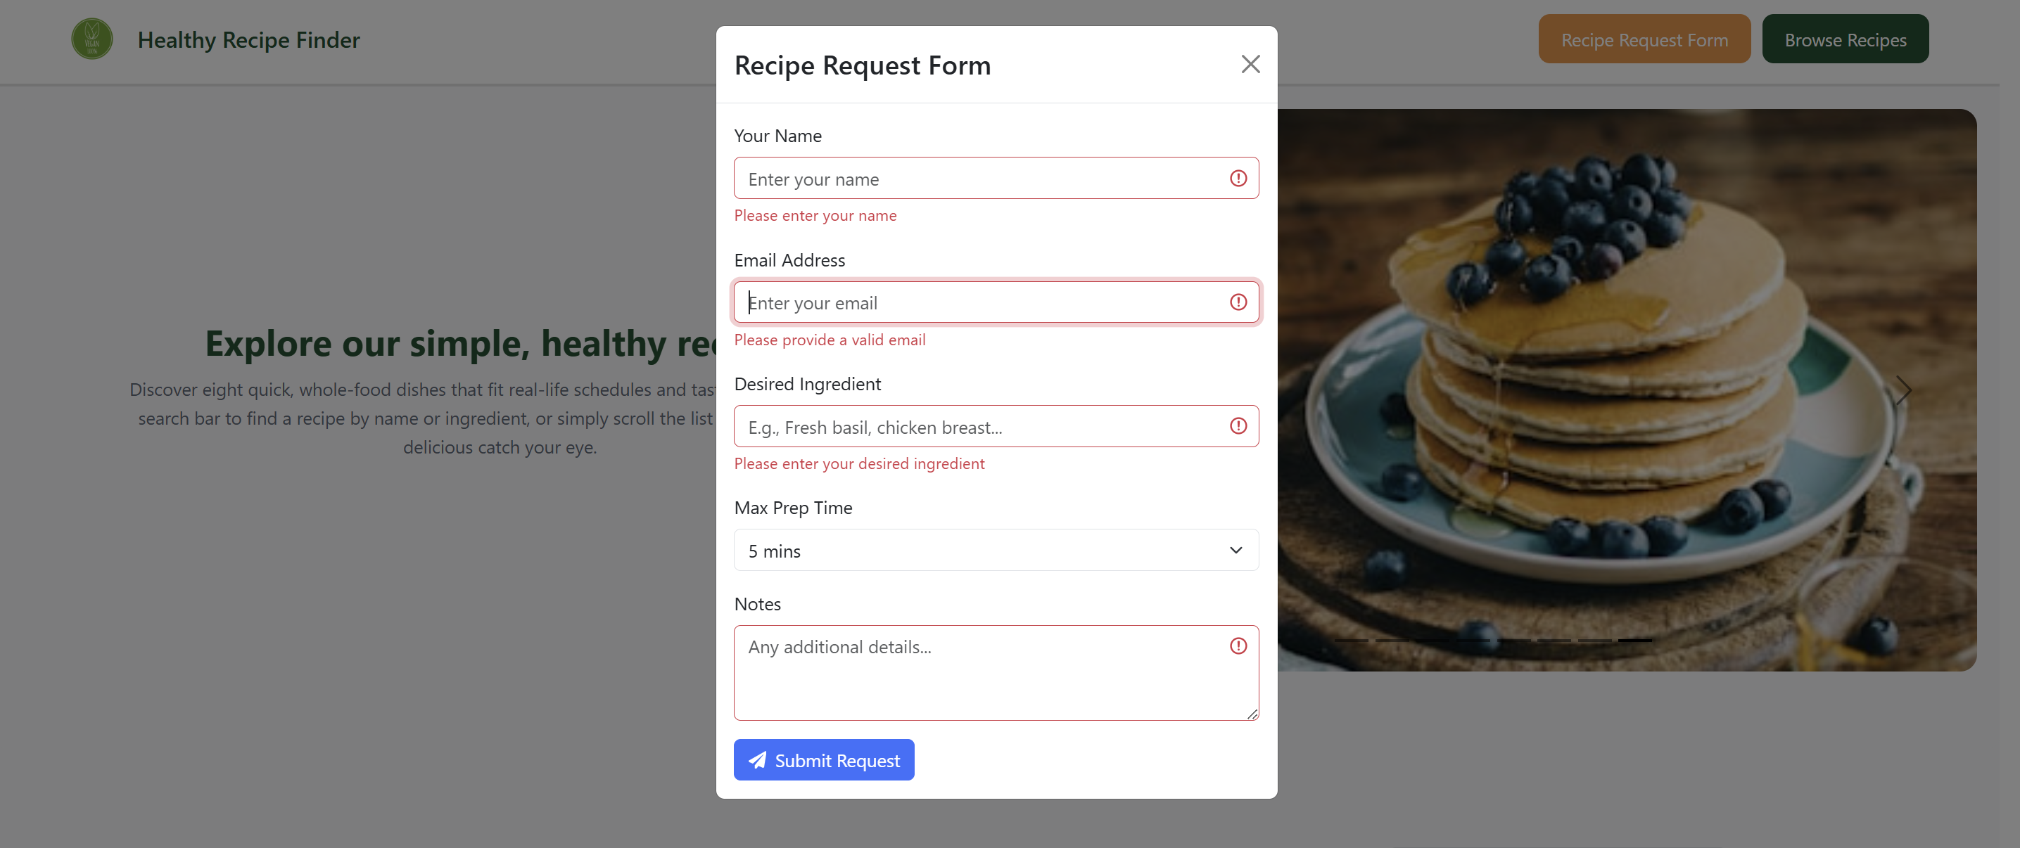

1. Dùng phân trang Pagination của React

* Mặc định **6 RecipeCard** trên mỗi trang

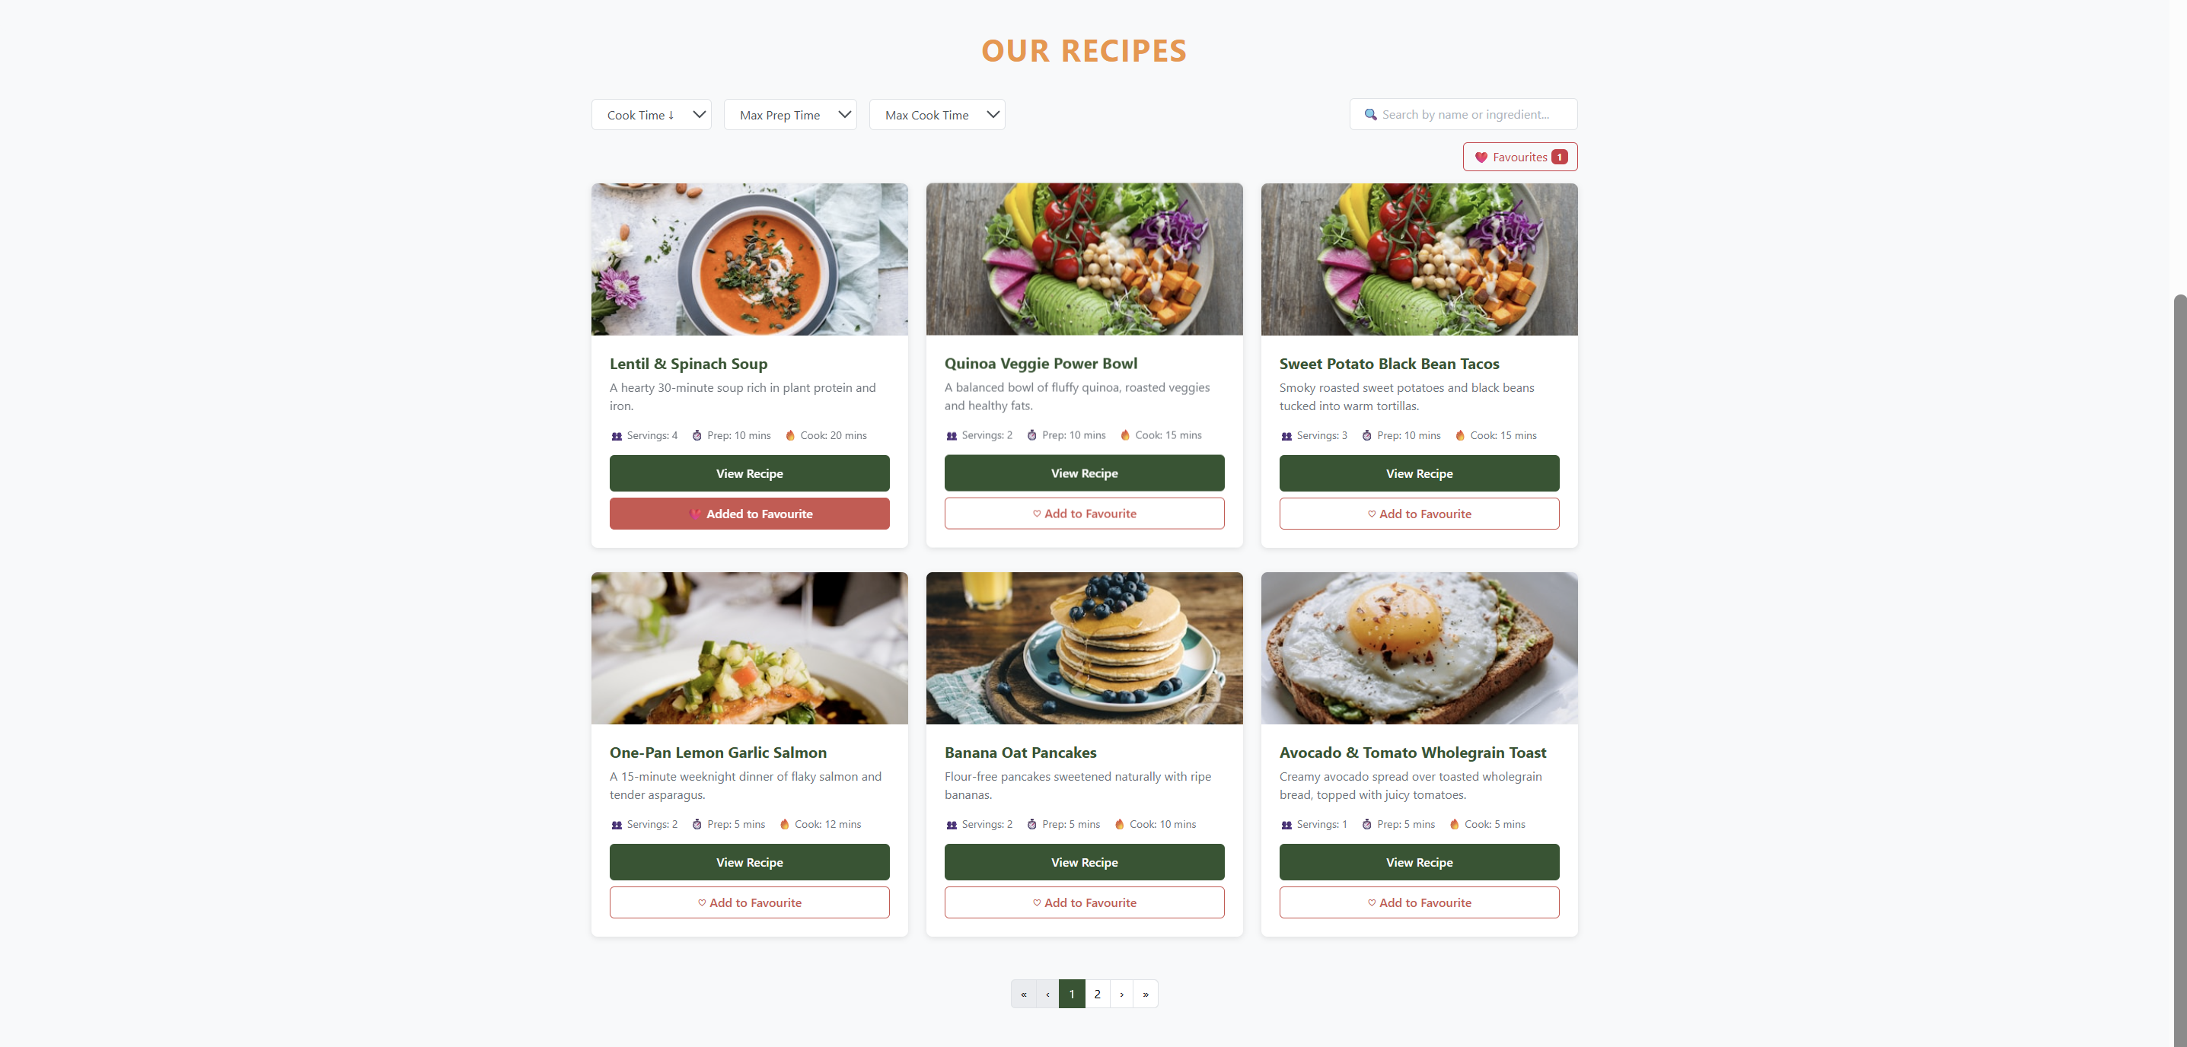

* Có Dropdown “Items per page” để chọn: **6, 9, 12**.

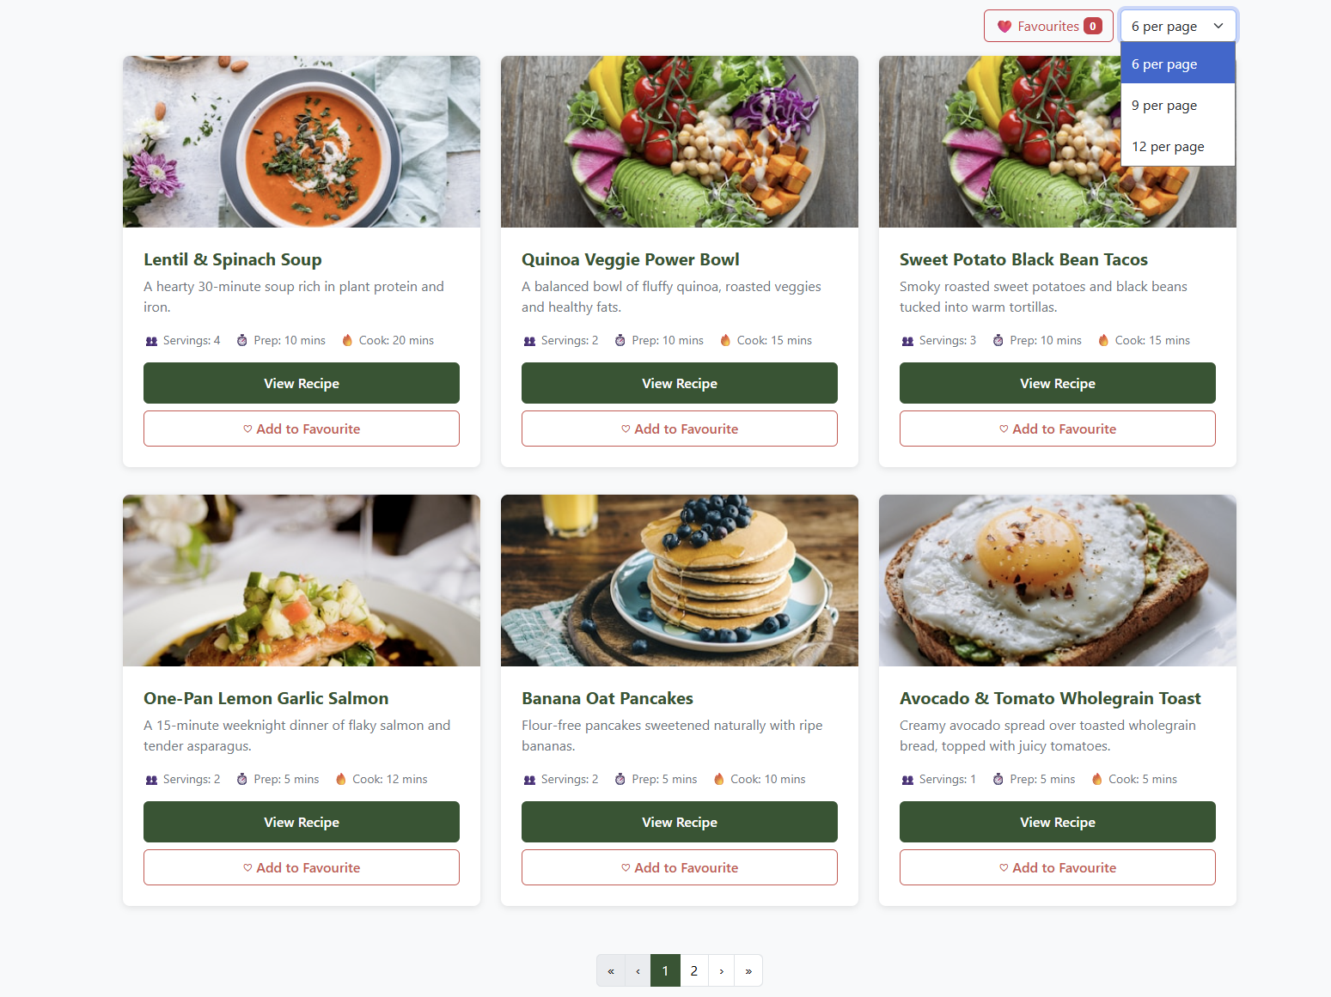

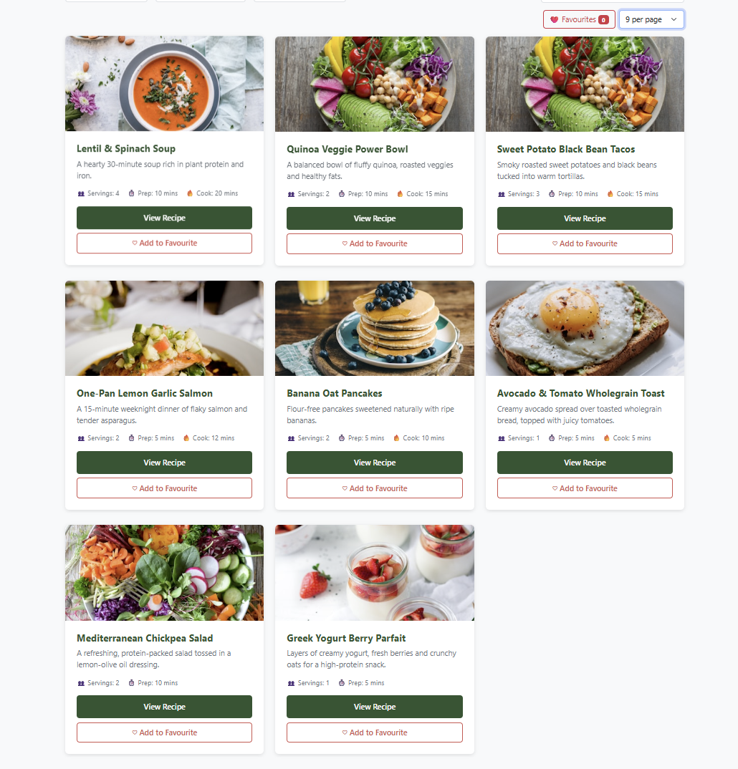

* + First (<<), Previous (<), Next (>), Last (>>)
  + Số trang (1, 2, 3, …)
  + Nút của trang hiện tại phải active.
  + Nút First/Previous disable khi đang ở trang 1; Next/Last disable khi ở trang cuối.

